Информация
о дистанционном обучении учащихся МБУ ДО «Детская школа искусств»
Тетюшского муниципального района РТ с 13.04.20 – 17.04.20

№ | ФИО | Предмет, группа | Дата | Задание | Форма контроля
1 | Кудряшова  Наталья Владимировна | «Хореография»  1 класс | 13.04.2020 | Планка:  -классическая на логтях;  -на прямых руках;  -боковая;  -с поднятой рукой;  -с поднятой ногой  Упражнение на укрепление мышц торса.  Улучшение чувства равновесия.  Повышение гибкости.  (Приложение 1.)  Ссылки: https://planka.su/klassicheskaya-planka  https://www.goodhouse.ru/health/fitness/9-variantov-uprazhneniya-planka-dlya-raznyx-problemnyx-zon/ | Отправка рекомендательных файлов в группе в WhatsAPP. Отчет по WhatsAPP: фото работучащихся
2. | Кудряшова  Наталья Владимировна | «Хореография»  2 класс | 13.04.2020 | Планка:  -классическая на логтях;  -на прямых руках;  -боковая;  -с поднятой рукой;  -с поднятой ногой  Упражнение на укрепление мышц торса.  Улучшение чувства равновесия.  Повышение гибкости.  (Приложение 1).  Ссылки: https://planka.su/klassicheskaya-planka  https://www.goodhouse.ru/health/fitness/9-variantov-uprazhneniya-planka-dlya-raznyx-problemnyx-zon/ | Отправка рекомендательных файлов в группе в WhatsAPP. Отчет по WhatsAPP: фото работ учащихся
3. | Кудряшова  Наталья Владимировна | «Детский танец»  0/1,  0/2 | 13.04.2020 | Упражнения для:  - улучшения осанки;  -укрепления мышечного корсета;  -повышения самочувствия.  (Приложение 2).  Ссылки:https://youtu.be/oFlWZef6Ink  https://youtu.be/n3WcRHaA96g | Отправка рекомендательных файлов в группе в WhatsAPP. Отчет по WhatsAPP: видео работ учащихся
4. | Кудряшова  Наталья Владимировна | «Детский танец»  0/3 | 14.04.2020 | Упражнения для:  - улучшения осанки;  -укрепления мышечного корсета;  -повышения самочувствия.  (Приложение 2). | Отправка рекомендательных файлов в группе в WhatsAPP. Отчет по WhatsAPP: видео работ учащихся
5. | Кудряшова  Наталья Владимировна | «Детский танец»  0/1,  0/2. | 15.04.2020 | Придумать костюм к постановке «Калинка-малинка».  Нарисовать эскиз или найти в интернете. | Отправка рекомендательных файлов в группе в WhatsAPP. Отчет по WhatsAPP: видео работ учащихся
6. | Кудряшова  Наталья Владимировна | «Детский танец»  0/3 | 16.04.2020 | Развиваем фантазию и воображение.  С помощью своего тела изобразить любую букву алфавита.  Выучить ее, приклеить в блокнот.  Придумать на нее слова. | Отправка рекомендательных файлов в группе в WhatsAPP. Отчет по WhatsAPP: видео работ учащихся
7. | Кудряшова  Наталья Владимировна | «Хореография»  1 класс | 17.04.2020 | Гимнастика для глаз.  Комплекс упражнений для глаз.  (Приложение 3). | Отправка рекомендательных файлов в группе в WhatsAPP. Отчет по WhatsAPP: видео работ учащихся
8. | Кудряшова  Наталья Владимировна | «Хореография»  2 класс | 17.04.2020 | Гимнастика для глаз.  Комплекс упражнений для глаз.  (Приложение 3). | Отправка рекомендательных файлов в группе в WhatsAPP. Отчет по WhatsAPP: видео работ учащихся
9. | Кудряшова  Наталья Владимировна | «Детский танец»  0/1,  0/2 | 10.04.2020 | Развиваем фантазию и воображение.  С помощью своего тела изобразить любую букву алфавита.  Выучить ее, приклеить в блокнот.  Придумать на нее слова. | Отправка рекомендательных файлов в группе в WhatsAPP. Отчет по WhatsAPP: видео работ учащихся
10. | Кудряшова  Наталья Владимировна | Доп.гитара  Фортепиано  1-5 класс | С 13.04.-17.04.2020 | Работа над песенным репертуаром по предмету доп. гитара.  Ссылки:  https://amdm.ru/akkordi/picca/115913/na_vsy_planetu_zemlya/  https://www.youtube.com/watch?v=IMjHeUQRKYw  https://amdm.ru/akkordi/ulia_chicherina/2825/blydca/  Работа над основной программой по фортепиано. | Консультации.  Отправка рекомендательных файлов в группе в WhatsAPP. Отчет по WhatsAPP: видео работ учащихся

Приложение 1

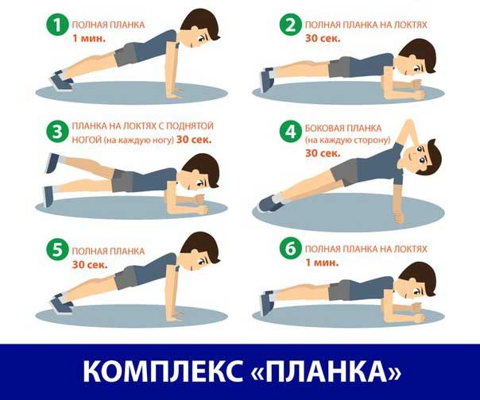

Приложение 2
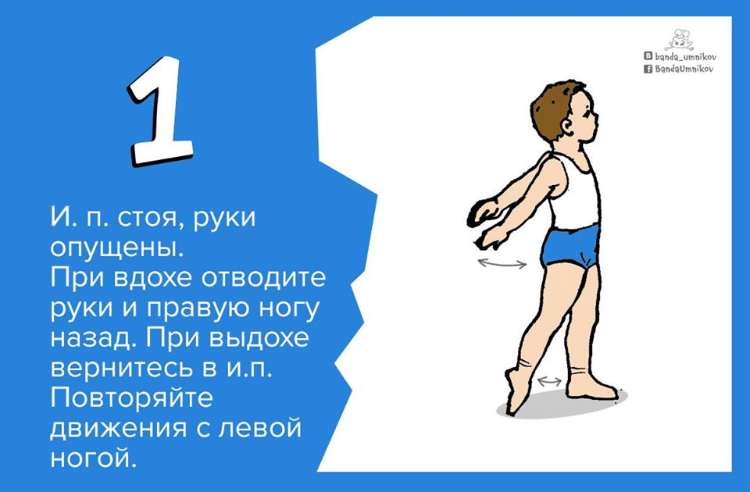
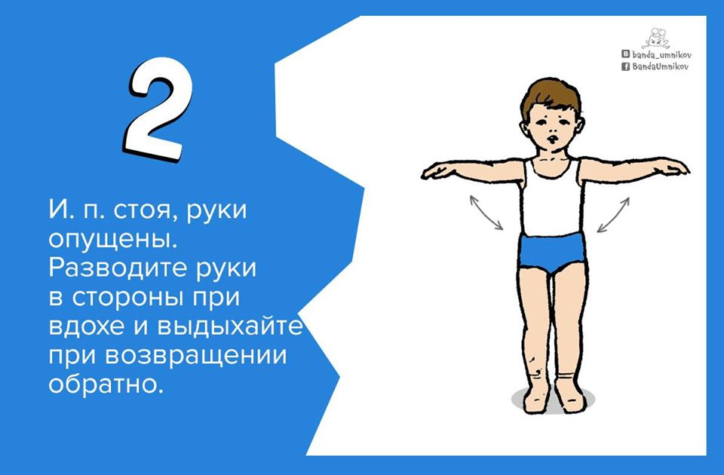
Приложение 3

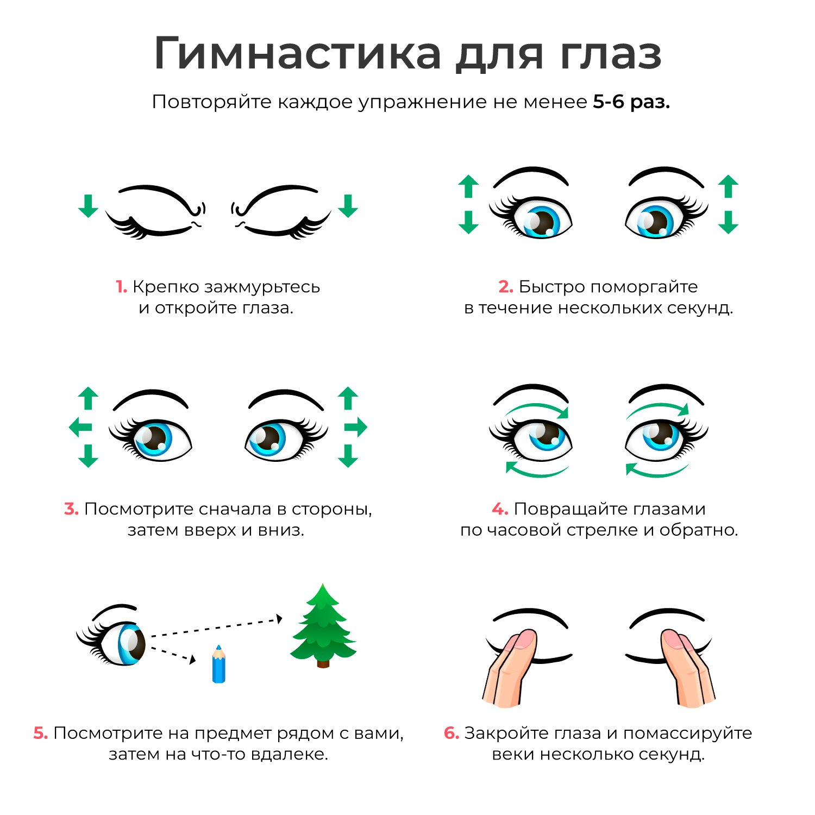

Приложение 4 фотоотчет
